平成２８年６月吉日

各 位

那須塩原テニス協会

会長　田川 次雄

特定非営利活動法人 日本スポーツ振興協会

理事長　沼尻 満男

**第２回那須塩原みるひぃカップジュニアテニストーナメント**

**協賛のお願い**

時下、ますますご清栄のこととお慶び申し上げます｡

この度、那須塩原市体育協会と同市教育委員会の後援を頂き、第２回那須塩原みるひぃカップジュニアテニストーナメントを別紙大会要項のとおり那須塩原市くろいそ運動場テニスコートで開催する運びとなりました。

この大会は、関東テニス協会公認のジュニアの大会であり、関東１都６県他から多数のジュニアテニス選手が参加し、５日間に渡り熱戦を繰り広げるというものです。

テニスというスポーツを通じ、青少年たちの健康増進と体力向上とともに、競技技術向上と世界に通じるテニスプレーヤーの育成を図ることを目的としております。合わせて、那須塩原市での開催により、県北地域の振興と豊かな観光資源のＰＲに寄与したいと考えております。

つきましては、大会の趣旨にご賛同いただき、多くの団体、商工業のみなさまから協賛品（金）を募って、関東一円から参加するジュニア選手の参加賞等に活用させていただきたいと考えました。どうか、地元企業アピールの好機と捉えて皆様のご支援とご協力をお願い申し上げます。

尚、下記の要領で協賛品（金）の取り扱いをさせて頂きたく、重ねて皆様の絶大なるご支援、ご協力をお願い申し上げます｡

第２回那須塩原みるひぃカップジュニアテニストーナメントご協賛品（金）募集要項

１．協賛品（金）の取り扱い

(1)協賛品は、参加選手の参加賞として、順位に関係なく抽選で進呈させていただきます。

　 協賛金としていただいたお金については参加賞を購入する資金及び大会を広く周知する費用に活用させていただきます。

(2)大会当日配布するチラシに協賛者名を掲載させていただきます 。

(3)協賛品につきましては、当日大会会場に展示ブースを設置して紹介し、参加者や保護者

　 がパンフレット等を自由にお持ち帰りいただけるように手配いたします。

みるひぃで～す

那須塩原市は生乳産出額本州第1位なのよ ❤ ❤

**２．問合せ先及び協賛品の申し込み、お預かり先**

　　①那須塩原テニス協会　会長　田川　次雄

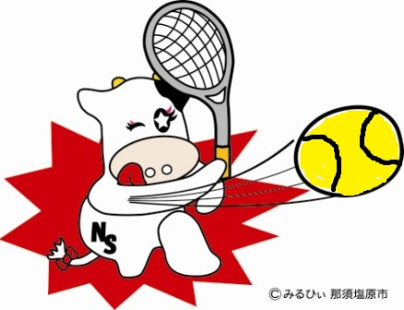

　　　住　所　　那須塩原市上厚崎３７７－３６

　　　携帯電話　０９０－１６５８－４４３２

　　　メールアドレス　tt5912@ktf.biglobe.ne.jp

　　②黒磯テニスクラブ　会長　秋間　忍

　　　住　所　　那須塩原市沓掛６３５−２１

　　　携帯電話　０９０－３２４０－１７９９

　　　メールアドレス　nobuakima@gmail.com

**第２回那須塩原みるひぃカップジュニアテニストーナメント（2016/8/22〜27）**

**協賛申し込み書**

**那須塩原テニス協会　会長　田川 次雄 様**

**第２回那須塩原みるひぃカップジュニアテニストーナメントの開催趣旨に賛同して以下の通り協賛を申し込みます。**

|  |  |  |
| --- | --- | --- |
| **ご**  **協**  **賛**  **者** | **協賛者ご芳名** |  |
| **代表者のお名前** |  |
| **ご担当者名、役職名** |  |
| **連絡先ご住所**  **（紹介者）** |  |
| **ご連絡先電話番号** |  |
| **（ご連絡先FAX番号）** |  |
| **（同メールアドレス）** |  |
| **ご**  **協**  **賛**  **品**  **・**  **金** | **商品、サービス**  **の名称（現金）** | **□現金（一口5,000円を目安に金額は問いません。）** |
| **数量（金額）** |  |
| **商品パンフレット数** |  |
| **取扱上の注意等** | **□領収書は不要** |